Temat dnia : Samochody w roli głównej
1.Karta pracy, cz. 4, s. 60.
Popatrz na rysunek i przeczytaj wyrazy. Podkreśl te wyrazy, które nazywają elementy znajdujące się na rysunku.
2. „Przeganiamy chmury” – ćwiczenie oddechowe.
Dzieci wykonują wdech nosem, a wydech ustami naśladując dmuchanie na chmury.
3. „Ile uderzeń słyszysz?” – zabawa słuchowa z elementem liczenia.
Rodzic ukrywa bębenek. Wykonuje dowolną ilość uderzeń. Dzieci liczą usłyszane uderzenia i wykonują tyle podskoków ile dźwięków usłyszały.
4. Konstruowanie gry.
- rysowanie dwóch linii równoległych
- odmierzanie i rysowanie płytek chodniczka
- umieszczenie napisu START na początku chodniczka i napisu META na końcu chodniczka
- wspólne układanie opowiadania
Na trasie wyścigu znajdują się czarne pola:
- tankowanie benzyny – kierowca traci jeden rzut kostką
- uszkodzony most – kierowca robi objazd
- wymiana koła – utrata dwóch rzutów kostką
Na trasie wyścigu znajdują się zielone pola:
- wjazd na autostradę – gracz przesuwa się o trzy pola
- znalezienie na mapie krótszej drogi – dodatkowy rzut
- kierowca zmienił samochód – wyrzuconą ilość oczek na kostce zamienia się na szóstkę
Rozegranie gry w zespołach. Dzieci rzucają kostką, liczą oczka i przesuwają się o odpowiednią ilość pól uwzględniając zielone i czarne pola.
5. Karta pracy, cz. 4, s. 61/53. Pokoloruj balon według instrukcji.

6. Zapraszam na ćwiczenia gimnastyczne:
https://www.youtube.com/watch?v=vkwzFVN2Bds

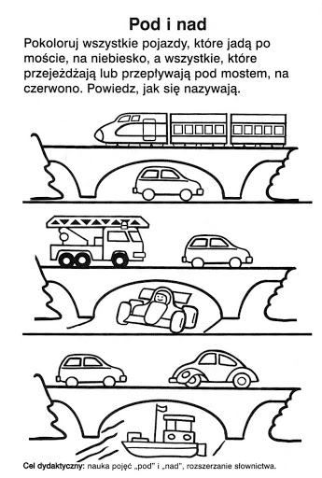
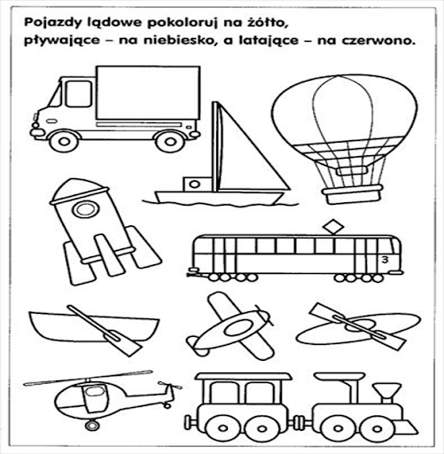

Miłej zabawy
Pani Kasia

